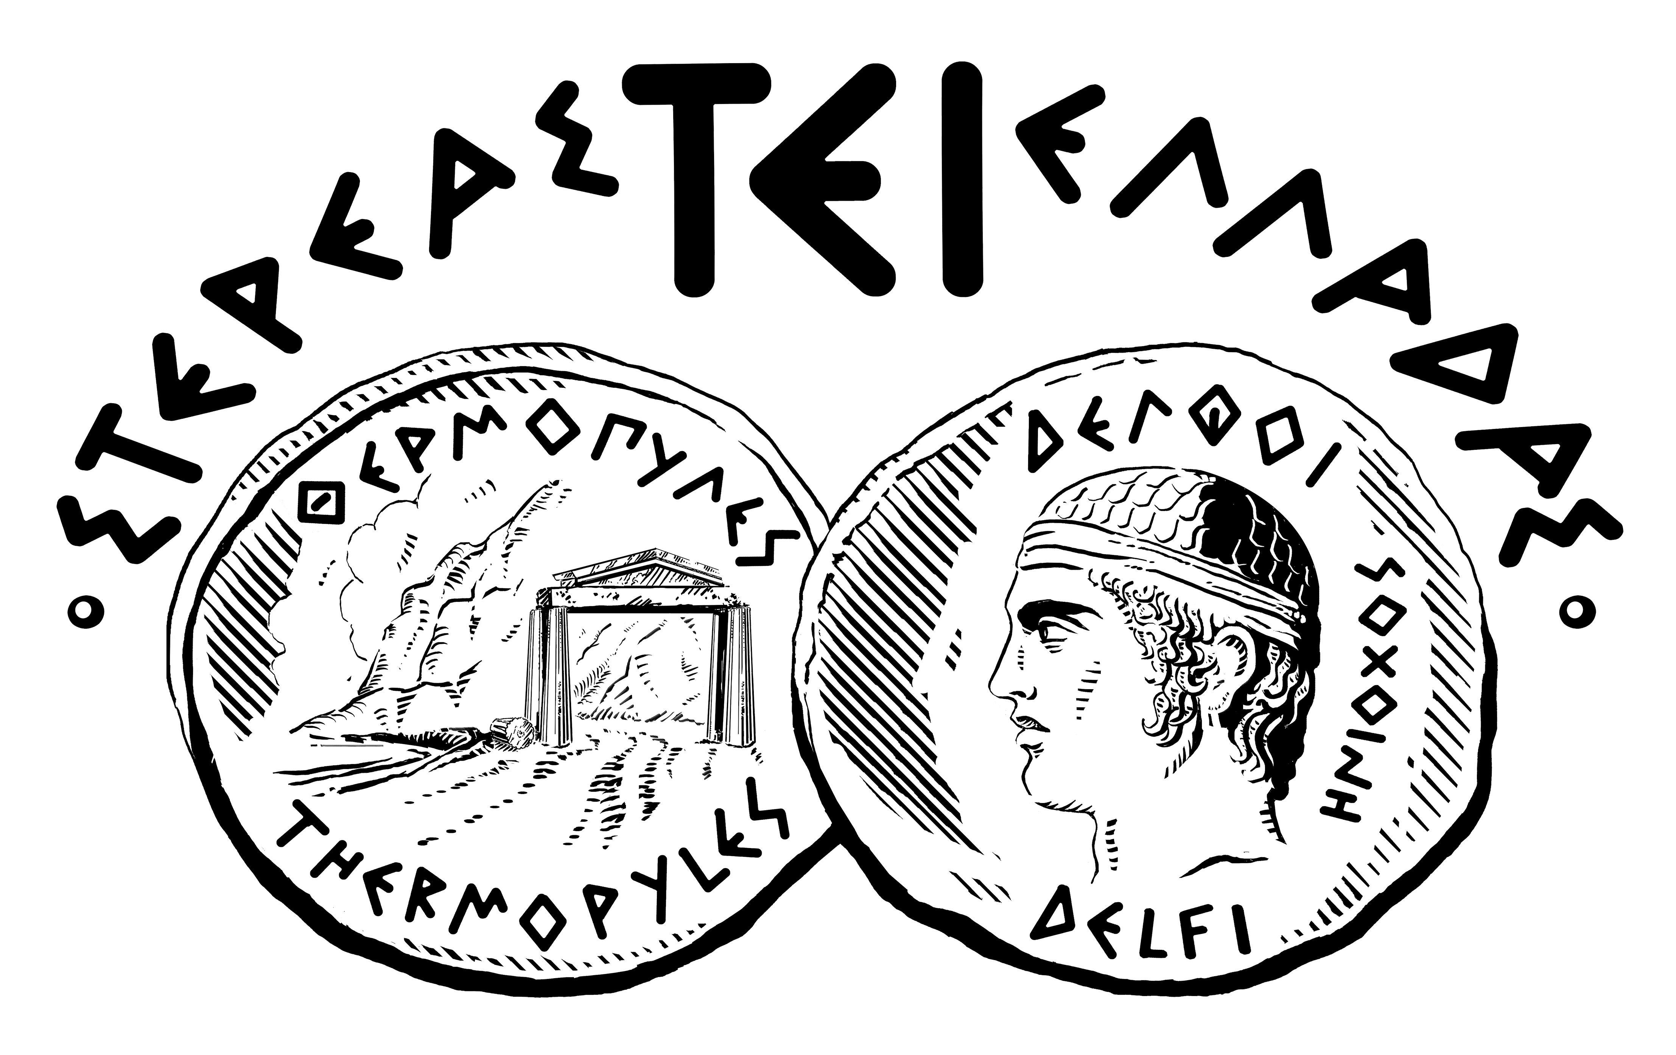
ΤΕΧΝΟΛΟΓΙΚΟ

ΕΚΠΑΙΔΕΥΤΙΚΟ

ΙΔΡΥΜΑ

ΣΤΕΡΕΑΣ ΕΛΛΑΔΑΣ

ΣΧΟΛΗ ΔΙΟΙΚΗΣΗΣ & ΟΙΚΟΝΟΜΙΑΣ

ΤΜΗΜΑ ΔΙΟΙΚΗΣΗΣ ΣΥΣΤΗΜΑΤΩΝ ΕΦΟΔΙΑΣΜΟΥ

1o χιλ. ΠΕΟ Θήβας – Ελευσίνας
ΤΚ 32200 Θήβα
Τηλ.: 22620 22569
Fax: 22620 89605
email: secr_log@teiste.gr

ΠΡΟΣ ΔΗΜΟΣΙΕΥΣΗ

Ημερομηνία: 25/1/2017

Δελτίο Τύπου

Πρόσκληση Ορκωμοσίας Αποφοίτων Τμήματος Διοίκησης Συστημάτων Εφοδιασμού (Logistics Management)

Τρίτη, 14 Φεβρουαρίου 2017 – 11:30 π.μ. Συνεδριακό Κέντρο Θήβας Αίθουσα «Αλέξανδρος Κοφίνης»

Σας προσκαλούμε στην Τελετή καθομολόγησης και απονομής Πτυχίων στους αποφοίτους του Τμήματος Διοίκησης Συστημάτων Εφοδιασμού του ΤΕΙ Στερεάς Ελλάδας, που θα πραγματοποιηθεί στις 14 Φεβρουαρίου 2017, ημέρα Τρίτη και ώρα 11:30 π.μ. στο Συνεδριακό Κέντρο Θήβας, στην Αίθουσα «Αλέξανδρος Κοφίνης».

Με τιμή
Η Πρόεδρος του Τμήματος ΔΣΕ
Δρ Αικατερίνη Μαρινάγη
Καθηγήτρια

Παρουσίαση του Τμήματος Διοίκησης Συστημάτων Εφοδιασμού
To Τμήμα Διοίκησης Συστημάτων Εφοδιασμού (ΔΣΕ), (Logistics Management), του ΤΕΙ Στερεάς Ελλάδας, ιδρύθηκε το 2005 με έδρα τη Θήβα και παρέχει σε περισσότερους από 1600 φοιτητές, τα απαραίτητα θεωρητικά και εργαστηριακά μαθήματα, προκειμένου να αποκτήσουν τις απαραίτητες γνώσεις και ικανότητες στο γνωστικό αντικείμενο της εφοδιαστικής διοίκησης (Logistics Management) και ευρύτερα της διοίκησης στην εφοδιαστική αλυσίδα (Supply Chain Management).
Το Τμήμα ΔΣΕ στοχεύει στην προσφορά της κατάλληλης εκπαίδευσης, αναπτύσσοντας στους φοιτητές του Τμήματος τις δεξιότητες & ικανότητες που θα τους εξασφαλίσουν επιτυχή επιστημονική και επαγγελματική εξέλιξη.
Παράλληλα το Τμήμα ΔΣΕ συνεργάζεται και με τις παραγωγικές επιχειρήσεις και οργανισμούς που εδρεύουν κυρίως στις βιομηχανικές περιοχές Σχηματαρίου και Οινοφύτων, αλλά και στην ευρύτερη περιοχή της Αττικής (π.χ Θριάσιο Πεδίο, Πειραιάς). Παρακολουθεί τις διεθνείς επιστημονικές και τεχνολογικές εξελίξεις στον τομέα της εφοδιαστικής διοίκησης και των συναφών γνωστικών πεδίων και από το Σεπτέμβριο του 2016 εφαρμόζει αναμορφωμένο Πρόγραμμα Σπουδών προσαρμοσμένο στις σύγχρονες απαιτήσεις. Διεξάγει επιστημονική και τεχνολογική έρευνα σε σχετικά επιστημονικά πεδία και συμμετέχει σε ευρωπαϊκά και εθνικά ερευνητικά προγράμματα. Σήμερα, στο Τμήμα ΔΣΕ εκπονούνται Ευρωπαϊκά Ερευνητικά προγράμματα με θέμα την πράσινη εφοδιαστική στην αγροδιατροφική αλυσίδα (Erasmus+), και την ισορροπία μεταξύ εργασιακής και προσωπικής ζωής (EEA grant).
Τα μέλη του Εκπαιδευτικού Προσωπικού του Τμήματος διαθέτουν εις βάθος γνώση και εμπειρία στα γνωστικά τους αντικείμενα, κάτι το οποίο σε συνδυασμό με τον δυναμισμό των Επιστημονικών και Εργαστηριακών Συνεργατών δημιουργεί τις κατάλληλες συνθήκες για την αποτελεσματική και άμεση διάχυση της πληροφορίας και εμπέδωσης των απαραίτητων γνώσεων προς όφελος των φοιτητών.
Το Τμήμα ΔΣΕ έχει αξιολογηθεί από εξωτερικούς εμπειρογνώμονες με θετικά αποτελέσματα μέσω των διαδικασιών της Α.ΔΙ.Π. (2014) και επίσης έχει λάβει θετικά σχόλια κατά την πρόσφατη εξωτερική ιδρυματική αξιολόγηση μέσω Α.ΔΙ.Π.(2016).
Το Τμήμα ΔΣΕ επιδεικνύει από τους υψηλότερους δείκτες απασχολησιμότητας μεταξύ των Τμημάτων ΑΕΙ και εκτιμάται ότι στο μέλλον οι προοπτικές απασχόλησης των αποφοίτων θα είναι ακόμη καλύτερες, καθώς σύμφωνα με πρόσφατες έρευνες, το επάγγελμα του στελέχους logistics (logistian) θεωρείται ένα από τα 10 επαγγέλματα με την υψηλότερη ζήτηση.
Για οποιαδήποτε περαιτέρω πληροφορία ή διευκρίνιση, μπορείτε να επικοινωνήσετε με την Καθηγήτρια Αικατερίνη Μαρινάγη, Πρόεδρο του Τμήματος ή την κα Δ. Γιαννιώτου (τηλ. : 22620 22569, Fax: 22620 89605 email: secr_log@teiste.gr).
Θήβα, 25/1/2017
Με την παράκληση για άμεση δημοσίευση ή μετάδοση

